Criptografía y Computación
Curso 2018-19

Práctica 1. Primalidad
Autor: Víctor García Carrera

Síntesis.
Esta presente memoria recoge las instrucciones para ejecutar en Linux los diversos apartados de la primera práctica de la asignatura de Criptografía y Computación, donde desarrollamos el test de primalidad de Miller-Rabin junto con una serie de funciones para encontrar números primos y primos fuertes.

Apartado 1.
Implementa el test de primalidad de Miller-Rabin con 10 testigos para un número de entrada dado “num”
Ejecución en Linux: python miller-rabin.py “num”

Apartado 2.
Implementamos una versión de prueba del test de primalidad de Miller-Rabin donde para un número de entrada dado “num” comprueba si el número “test” es un FALSO TESTIGO (cuando da un falso positivo en el test sin ser primo)
Ejecución en Linux: python miller-rabin-testigo.py “num” “test”

Apartados 3,4 y 5.
Utilizan el test de primalidad de Miller-Rabin para definir funciones que calculan, para un número de entrada dado “num”, su siguiente número primo y su siguiente número primo fuerte, además de calcular un primo fuerte de “nbit” bits de tamaño
Ejecución en Linux: python nextPrime.py “num” “nbit”

Apartado 6.
Utiliza el test de primalidad de Miller-Rabin para encontrar todos los falsos testigos del valor “num” (6601, 8911, 10585, 15841, 29341)
Ejecución en Linux: python miller-rabin-Falsostestigos.py “num”

A continuación se muestran las imágenes de las salidas obtenidas:
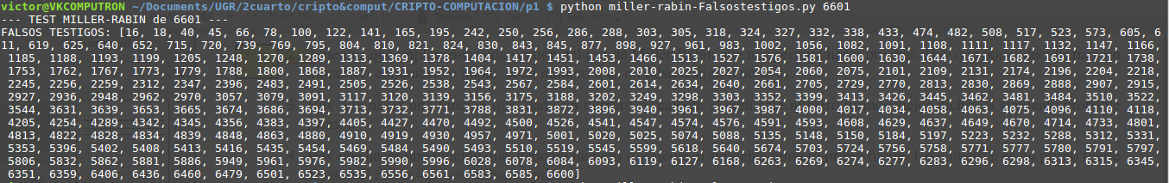

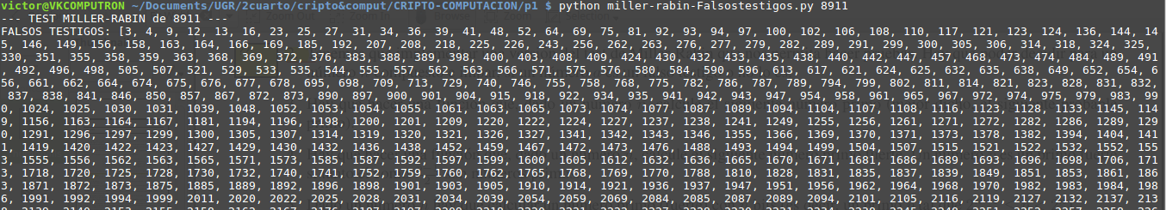
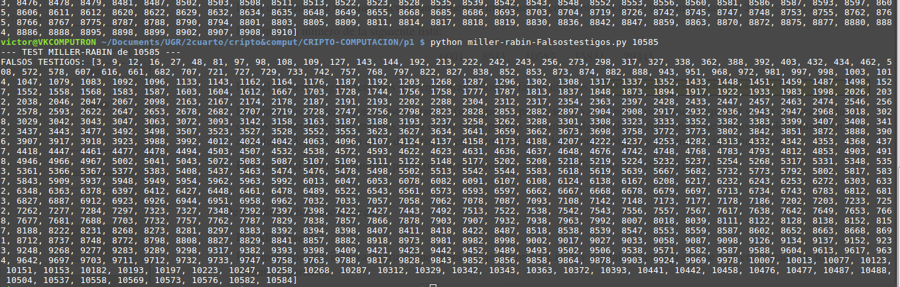

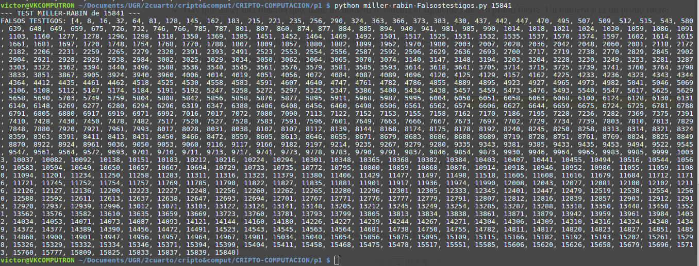

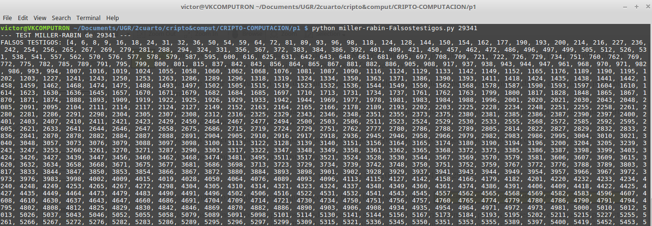
En el Anexo se encuentra la salida obtenida de las listas de falsos testigos de algunos de los ejemplos
Apartados 7 y 8.
Utiliza el test de primalidad de Miller-Rabin y las funciones previamente implementadas para elegir 2 números compuestos, elegir 200 testigos al azar y ver cuáles son falsos testigos. Se han elegido arbitrariamente los 2 primeros números compuestos (el primero presenta en ocasiones falsos testigos)
Ejecución en Linux: python apartados78.py

Anexo.
$ python miller-rabin-Falsostestigos.py 6601
--- TEST MILLER-RABIN de 6601 ---
FALSOS TESTIGOS: [16, 18, 40, 45, 66, 78, 100, 122, 141, 165, 195, 242, 250, 256, 286, 288, 303, 305, 318, 324, 327, 332, 338, 433, 474, 482, 508, 517, 523, 573, 605, 611, 619, 625, 640, 652, 715, 720, 739, 769, 795, 804, 810, 821, 824, 830, 843, 845, 877, 898, 927, 961, 983, 1002, 1056, 1082, 1091, 1108, 1111, 1117, 1132, 1147, 1166, 1185, 1188, 1193, 1199, 1205, 1248, 1270, 1289, 1313, 1369, 1378, 1404, 1417, 1451, 1453, 1466, 1513, 1527, 1576, 1581, 1600, 1630, 1644, 1671, 1682, 1691, 1721, 1738, 1753, 1762, 1767, 1773, 1779, 1788, 1800, 1868, 1887, 1931, 1952, 1964, 1972, 1993, 2008, 2010, 2025, 2027, 2054, 2060, 2075, 2101, 2109, 2131, 2174, 2196, 2204, 2218, 2245, 2256, 2259, 2312, 2347, 2396, 2483, 2491, 2505, 2526, 2538, 2543, 2567, 2584, 2601, 2614, 2634, 2640, 2661, 2705, 2729, 2770, 2813, 2830, 2869, 2888, 2907, 2915, 2927, 2936, 2948, 2962, 2970, 3057, 3079, 3091, 3117, 3120, 3139, 3156, 3175, 3188, 3202, 3249, 3298, 3303, 3352, 3399, 3413, 3426, 3445, 3462, 3481, 3484, 3510, 3522, 3544, 3631, 3639, 3653, 3665, 3674, 3686, 3694, 3713, 3732, 3771, 3788, 3831, 3872, 3896, 3940, 3961, 3967, 3987, 4000, 4017, 4034, 4058, 4063, 4075, 4096, 4110, 4118, 4205, 4254, 4289, 4342, 4345, 4356, 4383, 4397, 4405, 4427, 4470, 4492, 4500, 4526, 4541, 4547, 4574, 4576, 4591, 4593, 4608, 4629, 4637, 4649, 4670, 4714, 4733, 4801, 4813, 4822, 4828, 4834, 4839, 4848, 4863, 4880, 4910, 4919, 4930, 4957, 4971, 5001, 5020, 5025, 5074, 5088, 5135, 5148, 5150, 5184, 5197, 5223, 5232, 5288, 5312, 5331, 5353, 5396, 5402, 5408, 5413, 5416, 5435, 5454, 5469, 5484, 5490, 5493, 5510, 5519, 5545, 5599, 5618, 5640, 5674, 5703, 5724, 5756, 5758, 5771, 5777, 5780, 5791, 5797, 5806, 5832, 5862, 5881, 5886, 5949, 5961, 5976, 5982, 5990, 5996, 6028, 6078, 6084, 6093, 6119, 6127, 6168, 6263, 6269, 6274, 6277, 6283, 6296, 6298, 6313, 6315, 6345, 6351, 6359, 6406, 6436, 6460, 6479, 6501, 6523, 6535, 6556, 6561, 6583, 6585, 6600]
$ python miller-rabin-Falsostestigos.py 10585
--- TEST MILLER-RABIN de 10585 ---
FALSOS TESTIGOS: [3, 9, 12, 16, 27, 48, 81, 97, 98, 108, 109, 127, 143, 144, 192, 213, 222, 242, 243, 256, 273, 298, 317, 327, 338, 362, 388, 392, 403, 432, 434, 462, 508, 572, 578, 607, 616, 661, 682, 707, 721, 727, 729, 733, 742, 757, 768, 797, 822, 827, 838, 852, 853, 873, 874, 882, 888, 943, 951, 968, 972, 981, 997, 998, 1003, 1014, 1047, 1079, 1083, 1092, 1096, 1133, 1143, 1162, 1164, 1176, 1187, 1192, 1203, 1268, 1287, 1296, 1302, 1308, 1317, 1337, 1352, 1433, 1448, 1451, 1459, 1487, 1498, 1527, 1552, 1558, 1568, 1583, 1587, 1603, 1604, 1612, 1667, 1703, 1728, 1744, 1756, 1758, 1777, 1787, 1813, 1837, 1848, 1873, 1894, 1917, 1922, 1933, 1983, 1998, 2026, 2032, 2038, 2046, 2047, 2067, 2098, 2163, 2167, 2174, 2178, 2187, 2191, 2193, 2202, 2288, 2304, 2312, 2317, 2354, 2363, 2397, 2428, 2433, 2447, 2457, 2463, 2474, 2546, 2567, 2578, 2593, 2622, 2647, 2653, 2678, 2682, 2707, 2719, 2728, 2747, 2756, 2798, 2823, 2828, 2853, 2882, 2897, 2904, 2908, 2917, 2932, 2936, 2943, 2947, 2968, 3018, 3028, 3029, 3042, 3043, 3047, 3063, 3072, 3093, 3142, 3158, 3163, 3187, 3188, 3193, 3237, 3258, 3262, 3288, 3301, 3308, 3323, 3333, 3352, 3382, 3383, 3399, 3407, 3408, 3412, 3437, 3443, 3477, 3492, 3498, 3507, 3523, 3527, 3528, 3552, 3553, 3623, 3627, 3634, 3641, 3659, 3662, 3673, 3698, 3758, 3772, 3773, 3802, 3842, 3851, 3872, 3888, 3906, 3907, 3917, 3918, 3923, 3988, 3992, 4012, 4024, 4042, 4063, 4096, 4107, 4124, 4137, 4158, 4173, 4188, 4207, 4222, 4237, 4253, 4282, 4313, 4332, 4342, 4353, 4368, 4377, 4418, 4447, 4461, 4477, 4478, 4494, 4503, 4507, 4532, 4538, 4572, 4593, 4622, 4623, 4631, 4636, 4637, 4648, 4676, 4742, 4748, 4768, 4783, 4793, 4812, 4853, 4903, 4918, 4946, 4966, 4967, 5002, 5041, 5043, 5072, 5083, 5087, 5107, 5109, 5111, 5122, 5148, 5177, 5202, 5208, 5218, 5219, 5224, 5232, 5237, 5254, 5268, 5317, 5331, 5348, 5353, 5361, 5366, 5367, 5377, 5383, 5408, 5437, 5463, 5474, 5476, 5478, 5498, 5502, 5513, 5542, 5544, 5583, 5618, 5619, 5639, 5667, 5682, 5732, 5773, 5792, 5802, 5817, 5837, 5843, 5909, 5937, 5948, 5949, 5954, 5962, 5963, 5992, 6013, 6047, 6053, 6078, 6082, 6091, 6107, 6108, 6124, 6138, 6167, 6208, 6217, 6232, 6243, 6253, 6272, 6303, 6332, 6348, 6363, 6378, 6397, 6412, 6427, 6448, 6461, 6478, 6489, 6522, 6543, 6561, 6573, 6593, 6597, 6662, 6667, 6668, 6678, 6679, 6697, 6713, 6734, 6743, 6783, 6812, 6813, 6827, 6887, 6912, 6923, 6926, 6944, 6951, 6958, 6962, 7032, 7033, 7057, 7058, 7062, 7078, 7087, 7093, 7108, 7142, 7148, 7173, 7177, 7178, 7186, 7202, 7203, 7233, 7252, 7262, 7277, 7284, 7297, 7323, 7327, 7348, 7392, 7397, 7398, 7422, 7427, 7443, 7492, 7513, 7522, 7538, 7542, 7543, 7556, 7557, 7567, 7617, 7638, 7642, 7649, 7653, 7668, 7677, 7681, 7688, 7703, 7732, 7757, 7762, 7787, 7829, 7838, 7857, 7866, 7878, 7903, 7907, 7932, 7938, 7963, 7992, 8007, 8018, 8039, 8111, 8122, 8128, 8138, 8152, 8157, 8188, 8222, 8231, 8268, 8273, 8281, 8297, 8383, 8392, 8394, 8398, 8407, 8411, 8418, 8422, 8487, 8518, 8538, 8539, 8547, 8553, 8559, 8587, 8602, 8652, 8663, 8668, 8691, 8712, 8737, 8748, 8772, 8798, 8808, 8827, 8829, 8841, 8857, 8882, 8918, 8973, 8981, 8982, 8998, 9002, 9017, 9027, 9033, 9058, 9087, 9098, 9126, 9134, 9137, 9152, 9233, 9248, 9268, 9277, 9283, 9289, 9298, 9317, 9382, 9393, 9398, 9409, 9421, 9423, 9442, 9452, 9489, 9493, 9502, 9506, 9538, 9571, 9582, 9587, 9588, 9604, 9613, 9617, 9634, 9642, 9697, 9703, 9711, 9712, 9732, 9733, 9747, 9758, 9763, 9788, 9817, 9828, 9843, 9852, 9856, 9858, 9864, 9878, 9903, 9924, 9969, 9978, 10007, 10013, 10077, 10123, 10151, 10153, 10182, 10193, 10197, 10223, 10247, 10258, 10268, 10287, 10312, 10329, 10342, 10343, 10363, 10372, 10393, 10441, 10442, 10458, 10476, 10477, 10487, 10488, 10504, 10537, 10558, 10569, 10573, 10576, 10582, 10584]

Como autor declaro que los contenidos del presente documento son originales y elaborados por mi. De no cumplir con este compromiso, soy consciente de que, de acuerdo con la “Normativa de evaluación y de calificaciones de los estudiantes de la Universidad de Granada” esto “conllevará la calificación numérica de cero … independientemente del resto de calificaciones que el estudiante hubiera obtenido ...”

